Schulversuchspraktikum
Sommersemester 2014
Klassenstufen 7 & 8
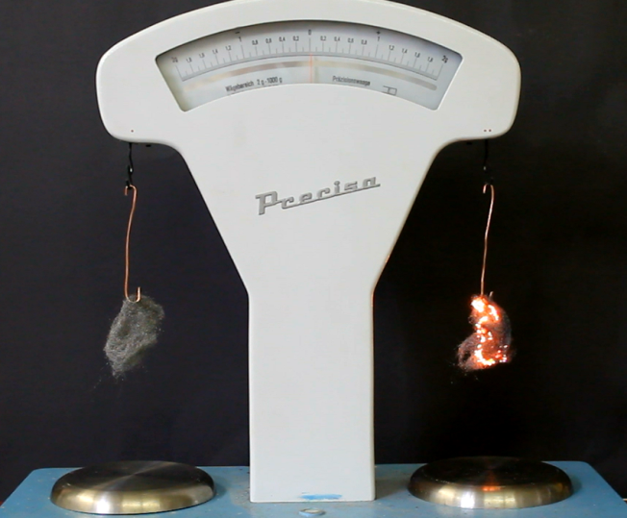

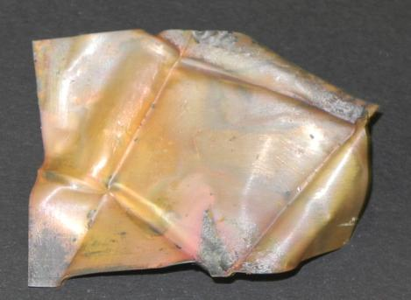
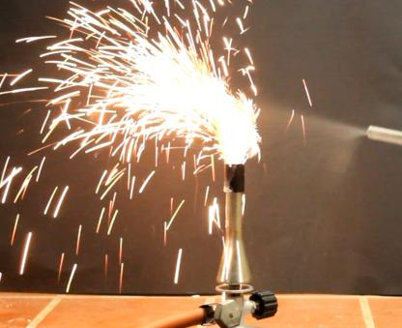

Reaktionen von Metallen mit Sauerstoff und mit Luft
Zerteilungsgrad

Auf einen Blick:
In diesem Protokoll befinden sich verschiedene Experimente zum Thema Reaktionen von Metallen mit Sauerstoff und Luft. Der Einfluss des Zerteilungsgrades auf eine Reaktion wird im Rahmen eines Versuchs verdeutlicht. In den Versuchen wird mit den Metallen Eisen, Kupfer, Aluminium und Silber experimentiert.
Im Rahmen dieser Versuche kann in den Massenerhalt bei chemischen Reaktionen eingegangen werden. Auch eine Anwendung des Teilchenmodells sowie das Aufstellen einfacher Reaktionsgleichungen in der Auswertung sind sinnvoll.

Inhalt
1 Beschreibung des Themas und zugehörige Lernziele 2
1.1 Relevanz des Themas für Schülerinnen und Schüler 2
2 Lehrerversuche 3
2.1 V1 – Eisenwolle wird schwerer 3
2.2 V2 – Sauerstoff wirkt Brandfördernd 5
2.3 V3 - Sauerstoff im Silberoxid 7
3 Schülerversuche 8
3.1 V4 – Zerteilungsgrad - Eisen 8
3.2 V5 – Erhitzen von Aluminium an der Luft 10
3.3 V6 – Der Kupferbrief 11
4 Arbeitsblatt 0
Der Zerteilungsgrad 0
5 Didaktischer Kommentar zum Arbeitsblatt 6
5.1 Erwartungshorizont (Kerncurriculum) 6
5.2 Erwartungshorizont (Inhaltlich) 6

Beschreibung des Themas und zugehörige Lernziele
In der 7. und 8. Klasse werden im Kerncurriculum im Rahmen des Basiskonzeptes Chemische Reaktion die typischen Kennzeichen einer chemischen Reaktion beschrieben: Die Schülerinnen und Schüler (SuS) beschreiben, dass nach einer chemischen Reaktion die Ausgangsstoffe nicht mehr vorliegen und gleichzeitig immer neue Stoffe entstehen. Auch die Deutung chemischer Versuche auf der Teilchenebene sowie die Entwicklung des Gesetzes von der Erhaltung der Masse gehören zu den Inhalten dieser Klassenstufen.
Für die Entwicklung dieses Fachwissens sind Experimente zu Reaktionen von Metallen mit Luft und Sauerstoff sehr gut geeignet. Als Vorwissen ist relevant, dass Sauerstoff ein Bestandteil der Luft ist sowie bestimmte Stoffeigenschaften von Metallen. Die Unterscheidbarkeit zwischen Edukten und Produkten ist aufgrund der den SuS bereits bekannten Eigenschaften von Metallen für die Lernenden nachvollziehbar. Versuche zur Massenerhaltung lassen sich mit Metallen durchführen und die Oxidation als Reaktion, bei der die Masse zunimmt, kann einen kognitiven Konflikt auslösen, der anschließend einen Konzeptwandel der oft herrschenden Fehlkonzepte der SuS fördert. Der Zerteilungsgrad als Einflussfaktor auf Reaktionen, der anhand anschaulicher Versuche demonstriert werden kann, ist ein wichtiger Aspekt für das Verständnis chemischer Reaktionen auf der Teilchenebene. Das Basiskonzept Struktur Eigenschaft legt sogar die Behandlung von bestimmten Stoffklassen und –gruppen, unter anderem Metalle, fest.

Relevanz des Themas für Schülerinnen und Schüler
Die Relevanz dieses Themas liegt in der Bedeutsamkeit des Basiskonzepts Chemische Reaktion für den weiteren Lernerfolg sowohl im Fach Chemie als auch fächerbergreifend in der Biologie. Zudem werden die Experimente dieses Themenbereichs bereits auf der Teilchenebene analysiert und fördern somit die Modellkompetenz der SuS in Bezug auf das Teilchenmodell.

Lehrerversuche

V1 – Eisenwolle wird schwerer
Den SuS sollten vor diesem Versuch Eigenschaften von Metallen bekannt sein, damit sie das Produkt als nicht metallisch identifizieren können. Auch Sauerstoff als Bestandteil der Luft ist für die Deutung des Experiments notwendiges Vorwissen.
Mithilfe dieses Versuchs soll verdeutlicht werden, dass bei der Reaktion von Metallen an der Luft ein neuer Stoff entsteht, der schwerer ist als das Metall vor der Reaktion.

Gefahrenstoffe
Eisenwolle |  |  | H: 228 |  |  | P: 370+378b

Materialien: Tiegelzange, Waage, Gasbrenner
Chemikalien: Eisenwolle
Durchführung: Zwei gleichschwere Stücke Eisenwolle (mind. 4 g) werden an einer Balkenwaage befestigt, sodass diese im Gleichgewicht ist. Anschließend wird ein Stück Eisenwolle mit dem Gasbrenner erhitzt, bis es durchgeglüht ist. Der Stand der Waage wird erneut abgelesen.

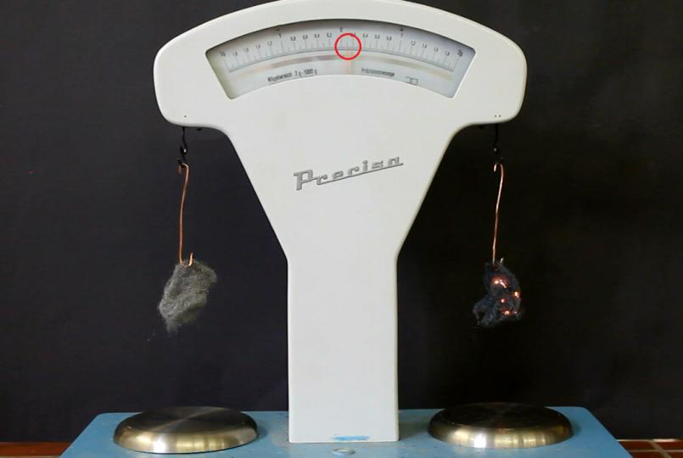
Abbildung 1: Balkenwaage mit Eisenwolle (links) und glühender Eisenwolle (rechts).
Beobachtung: Beim Erhitzen und Durchglühen ist ein matt-grauer Feststoff entstanden. Das Reaktionsprodukt ist schwerer als die Eisenwolle.
Deutung: $Eisen+Sauerstoff →Eisenoxid$
Bei der Reaktion ist Eisenoxid entstanden, das schwerer ist als Eisen.
Entsorgung: Eisenoxid wird im Hausmüll entsorgt
Literatur:
T. Bartwicki, T. Schelle, Redoxreaktionen in der Sekundarstufe I, Pädagogische Hochschule Ludwigsburg, ph-ludwigsburg.de/html/2f-chem-s-01/downloads/Redoxreaktionen_Sek1.pdf, (zuletzt abgerufen am 11.08.2014 um 11:55 Uhr).
Dieser Versuch lässt sich alternativ auch als Schülerversuch durchführen. Wenn das Wiegen auf einer Digitalwaage stattfindet und Edukt und Produkt nicht nebeneinander an der Balkenwaage hängen, sinkt allerdings die sonst hohe Effektstärke.
Der Versuch kann als Einstiegsversuch in das Thema Gesetz der Erhaltung der Masse genutzt werden, da er einen kognitiven Konflikt auslöst. Die häufig vorherrschende Fehlvorstellung, dass Stoffe bei ihrer Verbrennung an Masse verlieren kann hierdurch korrigiert werden. Zudem werden die SuS für Gase als Reaktionspartner sensibilisiert, wenn sie im problemorientierten Unterricht weitere Experimente durchführen, um sich die Erklärung der Massenzunahme bei der Reaktion zu erschließen.

V2 – Sauerstoff wirkt Brandfördernd
In diesem Versuch wird verdeutlicht, dass die Oxidation von Eisenwolle in reinem Sauerstoff deutlich heftiger abläuft als in Luft.
Dieser Versuch kann als Einstieg in das Thema Reaktionen von Metallen an der Luft und in Sauerstoff verwendet werden, somit ist kein Vorwissen in diesem Bereich notwendig.

Gefahrenstoffe
Eisenwolle |  |  | H: 228 |  |  | P: 370+378b
Sauerstoff |  |  | H: 270-280 |  |  | P: 220-403-244-370+376

Materialien: 1 L Standzylinder, Sand, Gasbrenner, Verbrennungslöffel mit Haltescheibe
Chemikalien: Eisenwolle, Sauerstoff (Gasflasche)
Durchführung: In den Standzylinder wird Sand gefüllt, bis der Boden 1-2 cm bedeckt ist. Anschließend wird Sauerstoff in den Standzylinder eingeleitet. Ein Stück Eisenwolle wird am Verbrennungslöffel befestigt, über der Brennerflamme erhitzt, bis sie glüht und in den Standzylinder gehängt.

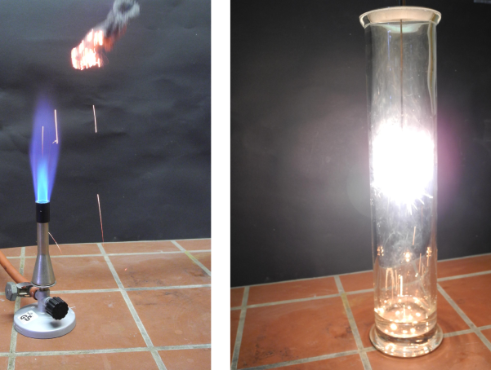
Abbildung 2: glühende Eisenwolle in der Brennerflamme (links), Reaktion der Eisenwolle im Standzylinder mit Sauerstoff (rechts).
Beobachtung: Die Eisenwolle beginnt in der Brennerflamme leicht zu glühen. Im Standzylinder mit Sauerstoff findet eine heftige Reaktion statt. Die Eisenwolle leuchtet hell auf.
Deutung: Die erhitzte Eisenwolle reagiert in reinem Sauerstoff heftiger und schneller zu Eisenoxid als in Luft.
Entsorgung: Das Eisenoxid wird im Hausmüll entsorgt.
Literatur:
C. Firneis, http://chemische-experimente.de.tl/Eisenwolle-in-Sauerstoff.htm (zuletzt abgerufen am 13.08.2014 um 20:50 Uhr)
Dieser Versuch verdeutlicht, dass die Reaktion beim Erhitzen in der Brennerflamme mit dem Sauerstoff in der Luft abläuft und nicht mit einem anderen Gas des Gasgemisches Luft.
Alternativ kann der Verbrennungslöffel auch mit Eisenpulver befüllt werden und dann glühend in den mit Sauerstoff gefüllten Standzylinder gehängt werden.

V3 - Sauerstoff im Silberoxid
Dieser Versuch zeigt, dass chemische Reaktionen reversibel sind. Er verdeutlicht, dass der Sauerstoff, aus den Metalloxiden entfernt werden kann. Als Vorwissen muss den SuS bekannt sein, dass die Glimmspanprobe eine Nachweisreaktion für Sauerstoff ist.

Gefahrenstoffe
Silber(I)-oxid |  |  | H: 272-314  EUH 044 |  |  | P: 210-301+330+331-305+351+338-309+310
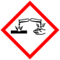

Materialien: Gasbrenner, Stativ, Reagenzglas, Glimmspan
Chemikalien: Silber(I)-oxid
Durchführung: Eine Spatelspitze Silberoxid wird in ein Reagenzglas gegeben und mit dem Gasbrenner erhitzt. Sobald das Silberoxid glüht, wird mit dem entweichenden Gas die Glimmspanprobe durchgeführt.
Beobachtung: Das schwarze Silberoxid glüht schnell auf und der Glimmspan entflammt im Reagenzglas (die Glimmspanprobe ist positiv). Am Reagenzglasboden entsteht ein silbrig glänzender Feststoff.
Deutung: Das Silberoxid wird zu Silber und Sauerstoff zersetzt.
$Silberoxid →Silber+Sauerstoff$
Entsorgung: Die Silberreste können gesammelt und weiter verwertet werden.
Literatur:
H. Schmidkunz, W. Rentzsch, Chemische Freihand Versuche, Band 1, Aulis Verlag, 2011, S. 158.
Landesbildungsserver Baden-Württemberg, http://www.schule-bw.de/unterricht/faecher/chemie/material/unter/massengesetze/konstantmass/silberoxid/ (zuletzt abgerufen am 13.08.2014 um 21:50 Uhr)
Dieses Experiment kann zum einen genutzt werden um den SuS zu verdeutlichen, dass Sauerstoffatome in den Metalloxiden enthalten sind und aus diesen freigesetzt werden können. Somit dient er als Unterstützung bei der Konstruktion des Teilchenmodells für die SuS. Zum anderen kann mithilfe dieses Experiments die Reversibilität von chemischen Reaktionen im Unterricht behandelt werden.

Schülerversuche

V4 – Zerteilungsgrad - Eisen
Die SuS besitzen bereits Vorwissen zu chemischen Reaktionen. Sie wissen, dass bei der Reaktion von Eisen mit Luftsauerstoff beim Erhitzen in der Brennerflamme. Eisenoxid entsteht.
Der Versuch ist als Lehrer-Schüler-Versuch geeignet. Das Eisenblech und die Eisenwolle können von den SuS selbstständig in der Brennerflamme erhitzt werden. Die Verbrennung des Eisenpulvers ist hingegen ein Lehrerversuch.

Gefahrenstoffe
Eisenblech |  |  | H: - |  |  | P: -
Eisenwolle |  |  | H: 228 |  |  | P: 370+378b
Eisenpulver |  |  | H: 228 |  |  | P: 370+378b

Materialien: Tiegelzange, Bunsenbrenner, Glasrohr
Chemikalien: Eisenblech, Eisenwolle, Eisenspulver
Durchführung: Ein Stück Eisenblech wird mit der Tiegelzange in der Brennerflamme erhitzt.
Die Eisenwolle wird mithilfe der Tiegelzange in der Brennerflamme erhitzt, Sobald sie glüht, wird sie aus der Brennerflamme genommen.
Das Eisenpulver wird in ein Glasrohr gefüllt und in die Brennerflamme gepustet.

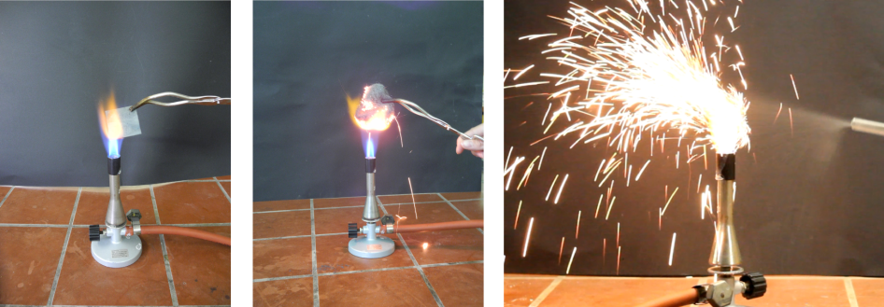
Abbildung 3: Eisenblech in der Brennerflamme (links), Eisenwolle in der Brennerflamme (mitte), Eisenpulver in der Brennerflamme (rechts).
Beobachtung: Das Eisenblech glüht in der Brennerflamme. Sobald es aus der Flamme genommen wird, lässt das Glühen nach. Es hat sich ein dunkelgrauer Feststoffüberzug auf dem Eisenblech gebildet.
Die Eisenwolle glüht in der Brennerflamme stark auf und sprüht wenige Funken. Auch wenn die glühende Eisenwolle aus der Flamme genommen wird, glüht sie weiter und es entstehen Funken.
Das Eisenpulver leuchtet in der Flamme stark auf und sprüht helle Funken.
Deutung: $Eisen+Sauerstoff →Eisenoxid$
Mit zunehmender Oberflächengröße (Blech Wolle Pulver) steigt die Reaktivität des Eisens.
Entsorgung: Die oxidierte Eisenwolle wird im Hausmüll entsorgt.
Literatur: -

Dieses Experiment dient dazu, den Effekt des Zerteilungsgrades zu veranschaulichen. Im Anschluss kann dieser Effekt noch bei anderen Metallen untersucht werden, beispielsweise bei Zink.
Die Reaktionen von Metallen mit Sauerstoff und Luft sind die Grundlage für das Thema Redoxreaktionen.

V5 – Erhitzen von Aluminium an der Luft
Dieser Versuch ist rein phänomenologisch im Unterricht einzusetzen. Vorwissen über die Oxidation von Metallen, die beim Erhitzen in der Brennerflamme stattfindet, kann hilfreich sein.

Gefahrenstoffe
Aluminiumblech |  |  | H: - |  |  | P: -

Materialien: Gasbrenner, Tiegelzange
Chemikalien: Aluminiumblech
Durchführung: Das Aluminiumblech wird mit der Tiegelzange in der Gasbrennerflamme erhitzt.
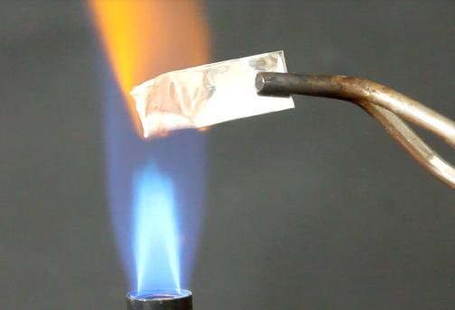
Abbildung 4: Aluminiumblech in der Brennerflamme.
Beobachtung: Das Aluminiumblech schmilzt in der Brennerflamme. Es bilden sich Tropfen an der Unterseite des Bleches, die jedoch nicht herabfallen. Es scheint eine unsichtbare, dünne Schicht über dem Blech das geschmolzene Metall festzuhalten.
Deutung: Aluminium reagiert beim Erhitzen in der Brennerflamme nicht mit dem Luftsauerstoff.
Entsorgung: Das Aluminiumblech wird für weitere Experimente aufgehoben.

Literatur:
K. Häusler, H. Rampf, R. Reichelt, Experimente für den Chemieunterricht, Oldenbourg Verlag, 1995, 2. Auflage, S. 175.
Der Versuch kann im Unterricht der 7. und 8. Klasse rein phänomenologisch ausgewertet werden. Das Metall Aluminium kann hierdurch von anderen Metallen, wie Kupfer und Eisen, die im Unterricht behandelt werden, abgegrenzt werden. Die geringe Reaktivität in der Brennerflamme kann in einen Bezug zur Verwendung von Aluminium im Alltag gestellt werden.

V6 – Der Kupferbrief
Die SuS benötigen für diesen Versuch Vorwissen zum Thema chemische Reaktion. Sie unterscheiden bereits zwischen Edukt und Produkt und grenzen diese als unterschiedliche Stoffe voneinander ab.
Dieser Versuch dient der Demonstration, dass Metalle in der Brennerflamme mit Bestandteilen der Luft reagieren. An der Innenseite des gefalteten Bleches findet keine Reaktion statt.

Gefahrenstoffe
Kupferblech |  |  | H: - |  |  | P: -

Materialien: Bunsenbrenner, Tiegelzange, Zange
Chemikalien: Kupferblech
Durchführung: Das Kupferblech wird mithilfe der Zange zweimal gefaltet. Dann wird das gefaltete Kupferblech mit der Tiegelzange in der Brennerflamme zum glühen gebracht. Anschließend wird gewartet, bis das Produkt sich auf Zimmertemperatur abgekühlt hat (10 min). Das gefaltete Stück wird entfaltet.
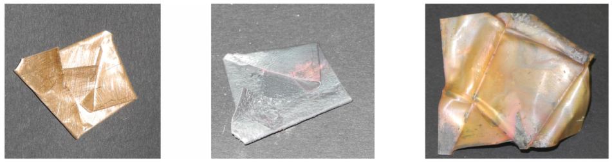
Abbildung 5: Das gefaltete Kupferblech (links), das Produkt (mitte), die Innenseite des entfalteten Produkts (links).

Beobachtung: Beim Erhitzen in der Brennerflamme entsteht ein matt-grauer Feststoff. Die Innenseite des gefalteten Stücks ist kupferfarben.
Deutung: Kupfer + Sauerstoff Kupferoxid
Die Außenseite des gefalteten Kupferbleches ist in der Brennerflamme mit dem Luftsauerstoff zu Kupferoxid reagiert (matt-grau). Die Innenseite des gefalteten Stücks kam nicht in Kontakt mit dem Luftsauerstoff und hier ist die Reaktion nicht abgelaufen.
Entsorgung: Das erkaltete Blech wird im Hausmüll entsorgt oder wiederverwertet.
Literatur:
Dagmar Wiechoczek, http://www.chemieunterricht.de/dc2/grundsch/versuche/gs-v-091.htm, letzte Überarbeitung: 17. Juli 2001 (zuletzt abgerufen am 13.08.2014 um 22:00 Uhr)
Im Anschluss an diesen Versuch kann die Reaktion von Metallen in Sauerstoff als Demonstrationsversuch durchgeführt werden (V 2).

Arbeitsblatt

Der Zerteilungsgrad
1. Führe die folgenden Versuche durch:
a) Materialien: Tiegelzange, Bunsenbrenner
Chemikalien: Eisenblech
Durchführung: Ein Stück Eisenblech wird mit der Tiegelzange in der Brennerflamme erhitzt.
Beobachtung:

Deutung:

b) Materialien: Tiegelzange, Bunsenbrenner
Chemikalien: Eisenwolle
Durchführung: Die Eisenwolle wird mithilfe der Tiegelzange in der Brennerflamme erhitzt, Sobald sie glüht, wird sie aus der Brennerflamme genommen.
Beobachtung:

Deutung:

2) Beschreibe die Unterschiede zwischen Versuchsteil a) und b).

3) Erkläre die Ursache für die Unterschiede.

4) In Wunderkerzen ist Eisen enthalten. Stelle Vermutungen auf über die Größe der Eisenstücke in der Wunderkerze.

Didaktischer Kommentar zum Arbeitsblatt
Dieses Arbeitsblatt dient dazu, dass die SuS den Effekt des Zerteilungsgrads auf chemische Reaktionen in Schülerexperimenten erfahren, beschreiben und verstehen. Als Vorwissen sollten die SuS Kenntnisse über die Reaktion von Metallen mit Luft haben.

Erwartungshorizont (Kerncurriculum)
In Aufgabe 1 brauchen die SuS Experimentierfähigkeiten und die Kommunikationskompetenz (Basiskonzept chemische Reaktion) um das Experiment durchzuführen und zu protokollieren. Das Vorwissen über die Reaktion von Metallen mit Luft wird in dieser Aufgabe aktiviert. In Aufgabe 2 beschreiben die SuS die Unterschiede der Versuchsteile 1.a) und 1.b). Diese Aufgaben sind dem Anforderungsbereich 1 (beschreiben) und 2 (protokollieren, Deutung auf Basis von Vorwissen formulieren) zuzuordnen.
In Aufgabe 3 erklären die SuS das unterschiedliche Reaktionsverhalten von Eisenblech und Eisenwolle mithilfe der ihnen bekannten Informationen über chemische Reaktionen im Allgemeinen und die Reaktion von Metallen mit Luft im Speziellen. Die Erkenntnisgewinnung steht hier im Vordergrund. Diese Aufgabe ist dem Anforderungsbereich 3 zuzuordnen. Der Einfluss des Zerteilungsgrades auf eine Reaktion ist ein wichtiger Aspekt für das Verständnis chemischer Reaktionen auf der Teilchenebene, um den Versuch anschließend auf der Atomebene zu deuten.
Die Aufgabe 4 ist ebenfalls dem Anforderungsbereich 3 zuzuordnen. Hier stellen die SuS einen Transfer von dem Experiment zu einem Alltagsgegenstand her.

Erwartungshorizont (Inhaltlich)
- a) Beschreibung: Das Eisenblech glüht in der Brennerflamme. Sobald es aus der Flamme genommen wird, lässt das Glühen nach. Es hat sich ein dunkelgrauer Feststoffüberzug auf dem Eisenblech gebildet.
Deutung: Das Eisen reagiert mit dem Luftsauerstoff zu Eisenoxid.

- b) Beschreibung: Die Eisenwolle glüht in der Brennerflamme stark auf und sprüht einige Funken. Auch wenn die glühende Eisenwolle aus der Flamme genommen wird, glüht sie weiter und es entstehen Funken.
Deutung: Das Eisen reagiert mit dem Luftsauerstoff zu Eisenoxid.

- Beschreibe die Unterschiede zwischen Versuchsteil a) und b).
Beim Eisenblech hat nur an der Oberfläche eine dünne Schicht des Metalls mit dem Luftsauerstoff reagiert. Die Eisenwolle ist auch nach Entnahme aus der Brennerflamme vollständig durchgeglüht und vollständig zu Eisenoxid reagiert. Die Reaktion der Eisenwolle war schneller und heftiger.

- Erkläre die Ursache für die Unterschiede.
Die Eisenwolle besteht aus dünnen Eisenfäden, die eine Größe Oberfläche haben. Dadurch gibt es einen stärkeren Kontakt zur Luft und zum Sauerstoff in der Luft. Weil die Oberfläche größer ist, können mehr Teilchen zum selben Zeitpunkt reagieren, deshalb ist die Reaktion schneller und heftiger.

- In Wunderkerzen ist Eisen enthalten. Stelle Vermutungen auf über die Größe der Eisenstücke in der Wunderkerze.
In der Wunderkerze sind vermutlich sehr kleine Eisenstücke, zum Beispiel Eisenpulver, weil dies beim Erhitzen schneller reagiert und Funken sprüht (wie die Eisenwolle).

